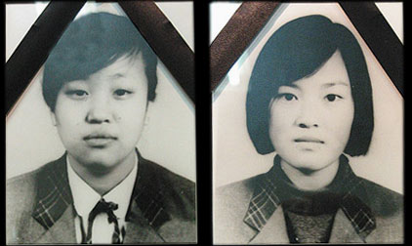
故シン・ヒョスンさん（14） 故シム・ミソンさん（14）

６月１３日午前１０時４５分ごろ、京畿道パジュ郡クァンチョク面に住むシン・ヒョスンさんとシム・ミソンさん（ともに中学２年生の１４歳）が、友だちの誕生会に行こうと一般道を歩いていて、米第２師団工兵隊所属の架橋運搬用装甲車（重量５４トン）にひかれて即死しました。

米軍は当初、単純な「事故」だと主張して、事件を見舞金程度で処理しようとしました。ところが、次々と明らかになる疑問点は、単なる事故ではなく、駐韓米軍が韓国でわがもの顔にふるまっている現実から必然的に起こった、「殺人」であることを示しています。
しかし米軍は､不平等な韓米駐屯軍地位協定（ＳＯＦＡ）を盾にして、「公務中」の事件の裁判権は､韓国側に渡せないと居直っています。
９５年の沖縄少女暴行事件に対して、当時のクリントン大統領が謝罪したように、ブッシュ大統領も幼い娘を失った遺族と韓国国民に謝罪すべきです。

私たちの要求
１．ブッシュ大統領は遺族と韓国国民に公開謝罪せよ
１．米軍は委譲拒否を撤回し、裁判権をただちに委譲せよ
１．不平等なＳＯＦＡ協定をただちに全面改定せよ
１．事故の責任部隊、キャンプ・ハウスをただちに閉鎖せよ
１．韓国政府は駐韓米軍に対して裁判権委譲を再度強く要請せよ
事件の概要とその後の経過
「友だちの誕生会へ行って来る」、それが最後の言葉だった。（ミソンさんの兄の証言）
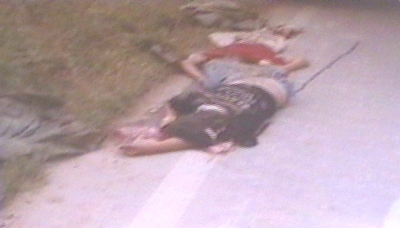
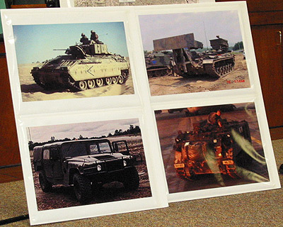
事故当時の現場。米軍装甲車のキャタピラに踏みにじられた２人は、身元の判別ができないほど激しい損傷を受けた（左）。事件に関連した米軍車両（右）。２人を直接ひき殺した装甲車は右上の架橋運搬用装甲車（重量５４トン）である。

「子どもの遺体は２人の頭がい骨がおしつぶされたまま重なっていた。まだ血がにじみ出る前だった。どこの家の子どもなのか確認するために、まず村長に電話した」。
「画家になりたい」（ヒョスンさん）、「かわいい人形の店を持ちたい」（ミソンさん）との小さな夢をかなえることなく殺された娘たちの事故現場を最初に目撃したホン・ギソック氏（５４）の証言です。
娘を奪われた遺族と同級生は血の涙で泣き叫びましたが、それはワールドカップの熱狂に埋もれてしまいました。
米軍は６月１９日、「韓米合同調査」の結果、この事件が「悲劇的な事故」だったと発表しました。こうして、事故発生の原因と過程は具体的に明らかにされないばかりか、責任者に対する処罰もまた何１つ行わずに幕引きしようとしたのです。
事故は女子中学生の通学路でもある一般道路で起きました。彼女らがひかれた当時、別の米軍装甲車が対抗車線に現れたために、それを避けようとした架橋運搬用装甲車が道端を歩いていた女子中学生をひき殺したのですが、この事故に関係する車両すべてが米軍車両です。米軍のわがもの顔の振る舞いが、幼い命を無残に奪ったのです。
問題は、「事故が起きれば、真相を明らかにすべきではないのか。人が２人も死んだのに、どうしてだれも責任がないというのか……」との遺族の言葉に集約されます。
しかし、韓米駐屯軍地位協定によって米軍側に裁判権があるため、韓国側に捜査から裁判に至るまで、何の権限も行使できません。米軍が起こした事故を米軍が調査し、裁判しても、真相はとうてい明らかになりません。
韓国法務部は遺族と世論の声に押されて７月１０日、米軍に対して刑事裁判権の放棄を要請しました。しかし、米軍側は８月７日、「公務中の事件の裁判権を委譲する前例を作ることはできない」として、拒否の立場を公式に明らかにしました。
また、遺族が告訴した部隊長はすでに６月末に、第２師団長も７月１９日に米国に逃げ帰ってしまいました。
このように米軍は、韓国法廷で真実を明らかにし、責任者を処罰して、確かな再発防止策を樹立しようとする遺族と韓国国民の願いを踏みにじっています。

急速に拡散する反米世論
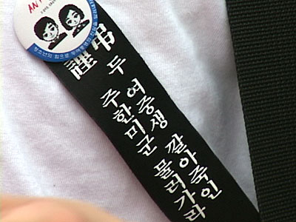
女子中学生をひき殺した 駐韓米軍は出て行け（青少年行動の日のリボン）
米軍側の虚偽報告やごう慢な態度に対して、遺族や「米軍装甲車による女子中学生シン・ヒョスン、シム・ミソンさん殺人事件対策委員会」（汎国民対策委）は強く抗議し、ウィジョンブ市にある米第２師団前で６月２０日の抗議集会以来、連続して「殺人事件の真相究明と責任者処罰汎国民大会」を開いており、現在も韓国各地で集会が開かれています。
また、７月１７日にはウィジョンブ市で中学・高校生らが「青少年行動の日」を開きました。同じ学生として、また巨大な米軍車両がわがもの顔で走る通学路で犠牲になった２人の女子中学生の無残な死は自分と無関係ではないと、「ヤンキー・ゴー・ホーム」「出て行け」と叫んだことは、この事件の衝撃の大きさを物語っています。
また、汎国民対策委が７月初旬から始めた、①米政府当局者の公式謝罪と徹底した真相究明②韓国当局による責任者処罰③ＳＯＦＡの全面改正――などを要求する１００万人署名は、１０月末に、ついに１００万人を超過達成しました。
韓国国防部のスポークスマンは７月２２日、「反米感情が憂慮すべき水準に至った」と発言しました。しかし、韓国国防部は問題の本質を逆立ちさせています。米軍側が女子中学生殺人事件に対して誠意ある解決姿勢を示さず、かえって、ごう慢な姿勢に終始したからこそ、韓国国民の怒りが「憂慮すべき水準」に立ち至ったのです。
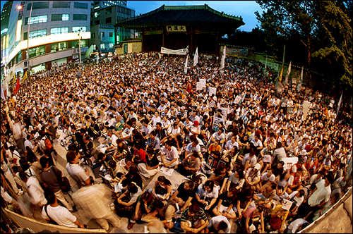
７月３１日、ソウル市で約６千人の市民らが参加して開かれた４９日追悼集会。この日、プサン、テグ市など７か所で同様の集会が開かれた。

１９６７年から９８年までに起きた駐韓米軍人による犯罪は５万８０２件で、犯罪に関係した米軍人は５万６千９０４人と集計されています。これは世界で最も高い駐屯米軍の犯罪発生率です。
そのため韓国国民は、沖縄の在日米軍が引き起こす米軍犯罪に深い同情を寄せてきました。９５年の少女集団性暴行事件に対する沖縄県民の激しい怒りと闘いによって、クリントン大統領から公開謝罪を勝ち取った事実を深く胸に刻んでいます。
ブッシュ大統領は今回の事件の深刻性に見合うよう、遺族と韓国国民に公開謝罪すべきです。
女子中学生殺人事件の真の再発防止は、駐韓米軍が韓国から出て行くことです。
汎国民署名が１００万人を達成
署名簿をホワイトハウスへ伝達し、ブッシュ大統領の公開謝罪を要求
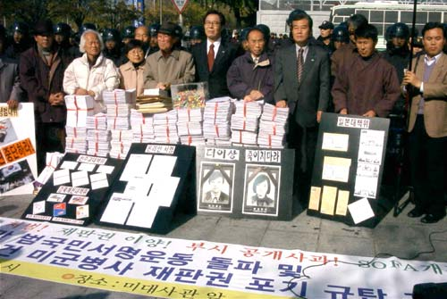
駐韓米大使館前で百万人署名達成とホワイトハウスでの座り込みを発表する汎国民対策員会の代表ら（１１月５日）

汎国民対策委が７月初旬から始めた、①米政府当局者の公式謝罪と徹底した真相究明②韓国当局による責任者処罰③ＳＯＦＡの全面改正――などを要求する１００万人署名は１０月末、ついに１００万人を超過達成しました。わずか４か月で１００万人を超過達成したのは、韓国国民の怒りがどれほど強いものであるかを証明しています。汎国民対策委員会からは、日本から署名が送られてきたことが、韓国内の人々を強くはげましたとのお礼が伝えられています。
汎国民対策委員会は１１月中旬に署名簿をホワイトハウスへ直接伝達することを決定しています。同時に要求項目の実現とブッシュ政権のイラク攻撃に反対する抗議の座り込みを行うことを計画しています。これからも引き続き支援と協力をしていきましょう。

次のことにご協力をお願いします
１．ブッシュ大統領に抗議のメールを送りましょう
アドレス president@whitehouse.gov
２．韓国の汎国民対策委員会に激励を送りましょう
汎国民対策委員会のホームページアドレスhttp://www.antimigun.org/main.php
(02.11.08)

米軍装甲車による女子中学生殺人事件日本地域対策委員会
韓統連 韓青 民主女性会 学生協 韓国人権国際センター
〒101-0052 東京都千代田区神田小川町３－６－８ 伸幸ビル５階
電話 03-3292-0671 FAX 03-3295-5004 http://korea-htr.com/chuo/

